**Meringues roses**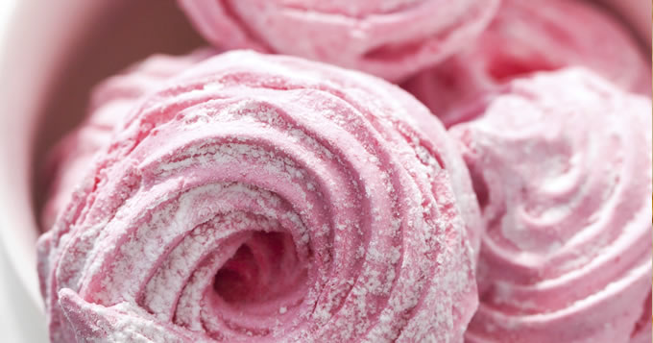

|  |  |
| --- | --- |
| Quantité | 10 Personne(s) |
| Préparation | 15 min |
| Cuisson | 1 h 15 min |

**Ingrédients pour Meringues roses**

* 4 blancs d'œufs
* 80g de sucre en poudre
* 80 g de sucre glace
* colorant rouge facultatif

**Préparation pour Meringues roses**

1 - Préchauffez le four Th. 4 (120°C).

2 - Mélangez dans un saladier les sortes de sucre. Montez les blancs en neige et versez petit à petit les sucres et quelques gouttes de colorant rouge jusqu'à ce que les blancs soient bien fermes.

3 - Préparez une feuille de papier cuisson de la taille de votre grille de four. Mettez la préparation dans une poche à douille et dressez des petits tas de meringue.

4 - Saupoudrez les meringues de sucre glace.

5 - Enfourner pendant au moins 1h15.